Tehnički list
Zaptiveni pločni izmenjivač toplote
Opšte specifikacije:
- Dobavljač pločnog izmenjivača toplote je Alfa Laval ili drugi odgovarajući.
- Za svaki prenosnik toplote dobavljač mora obezbediti 2 i 3D crteže i uputstva za upotrebu na lokalnom jeziku.
- Svi izmenjivači toplote moraju se proizvoditi u proizvodnim pogonima koji su ekološki sertifikovani u skladu sa ISO 14001.
- Svi izmenjivači toplote moraju se testirati ispitnim pritiskom pre isporuke.
Ispitivanje treba da traje 30 minuta sa svake strane. Obe strane obavezno testirati.

Specifikacije okvira:
- Okvirna ploča mora da ima vijke prirubnica ili navojne cevi oko priključaka.
- Spoljne navojne cevi ne smeju biti zavarene na okvirnu ploču.
- Okvirna i ploča pod pritiskom moraju imati geometriju rupa za nagib bočnih utora (a ne rupe u okviru) kako bi se omogućio mali otisak, lakše i sigurnije održavanje.
- Kliknite za video
- Okvirna i ploča pod pritiskom, zatezni vijci/matice i cevni priključci moraju biti na tržištu sa brojem punjenja za potpunu sledljivost.
- Okvirna i ploča pod pritiskom moraju imati rupe za podizanje u gornjim uglovima.
- Uređaj treba imati isporučene stopice za pričvršćivanje spreda i pozadi.
- Za priključak od 150 mm i više:
  - Glavni zatezni vijci moraju imati noseće kutije za lakše otvaranje i zatvaranje izmenjivača toplote. Kliknite za video
  - Ploča pod pritiskom treba da ima klizni valjak od nehrđajućeg čelika na nosaču kako bi se omogućilo lako otvaranje i zatvaranje. Kliknite za video
  - Vijci za stezanje moraju imati podloške za podupiranje koje omogućavaju lako otvaranje i zatvaranje od strane jedne osobe. Kliknite za video
  - Vijci za stezanje moraju imati fiksnu glavu vijka. Kliknite za video
  - Vijci za stezanje moraju imati plastični poklopac preko navoja. Kliknite za video

Specifični detalji ploče:
- Materijal ploča koji je u kontaktu sa tečnostima na toplim i hladnim stranama mora biti od legure 316 ili legure 304. Za instalacije morske vode koriste se ploče od titanijuma.
- Svaka ploča mora da ima efikasno područje raspodele protoka, kako bi se maksimalno povećala upotreba snage pumpanja za efikasan prenos toplote. Ovo će vam pomoći da smanjite instalirani prostor za prenos toplote i izbegnete mrtve tačke za duži vek rada. Kliknite za video
- Sve ploče moraju biti jednosmerno presovane kako bi se osigurala ista debljina, bez slabih tačaka i tačno postavljanje zaptivke u utor. To omogućava paketu ploča da bolje podnese udarce pritiska, vibracije, umor ploče, visoke radne pritiske i visoke diferencijalne pritiske. Kliknite za video
- Ploče ne moraju imati rupe za pričvršćivanje zaptivke
- Sve ploče moraju biti na tržištu sa brojem naloga za potpunu sledivost
- Priključci za dovod i odvod tečnosti moraju biti postavljeni paralelno na okvirnoj ploči, a ne dijagonalno kako bi se omogućila jednostavna ugradnja.
- Sve ploče se peru nakon presovanja da bi se izbeglo stvaranje masnih pločica koje smanjuju prenos toplote.
- Za priključak od 150 mm i više:
  - Svaka ploča mora imati ugrađen sistem za poravnavanje u pet tačaka za tačno lociranje ploča u sklopu okvira kako bi se sprečilo bočno pomeranje ploča pod pritiskom. Podešavanje u pet tačaka omogućava i vrhunsko zaptivanje u celoj ambalaži i olakšava zatvaranje izmenjivača toplote nakon servisa. Kliknite za video

Specifikacije zaptivki:
- Zaptivke ne smeju biti zalepljene za ploču.
- Materijal za zaptivke treba da bude NBR za temperature od 120 ° C i niže, EPDM za 150 ° C i niže.
- Sva zaptivke moraju biti zaključane u utoru
- Zaptivke moraju imati krovni ili rebrasti dizajn gornjeg dala kako bi se osigurale vrhunske performanse zaptivenosti.
- Profil zaptivki prilagođen vrsti i debljini ploče - duži vek trajanja zaptivki i ploča. Kliknite za video
- Sve zaptivke moraju biti označene šifrom boja za identifikaciju materijala zaptivke sa spoljašnje strane montiranog pločnog izmenjivača toplote.

AHRI specifikacija:
- Pločni izmenjivači toplote treba da budu AHRI sertifikovani u skladu sa AHRI programom sertifikacije izmenjivača toplote sa sistemom tečnost u tečnost. PHE specifikacije izabrane, verifikovane i AHRI registrovane pre kupovine “

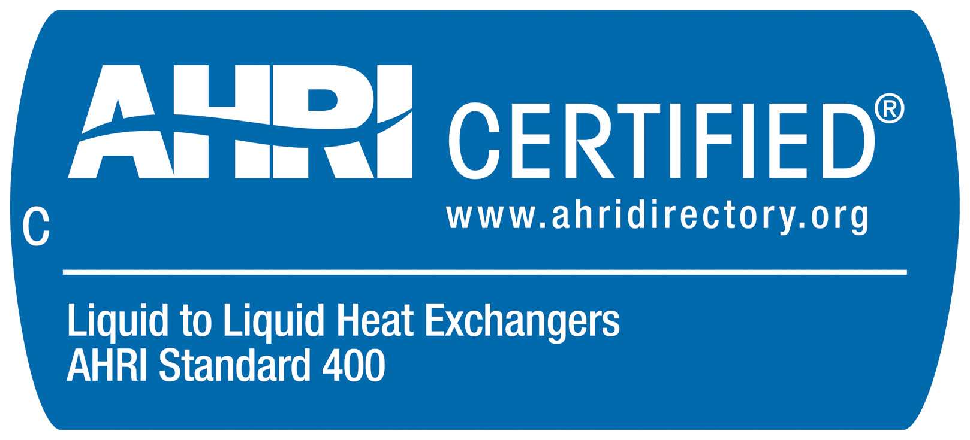

http://www.ahrinet.org

